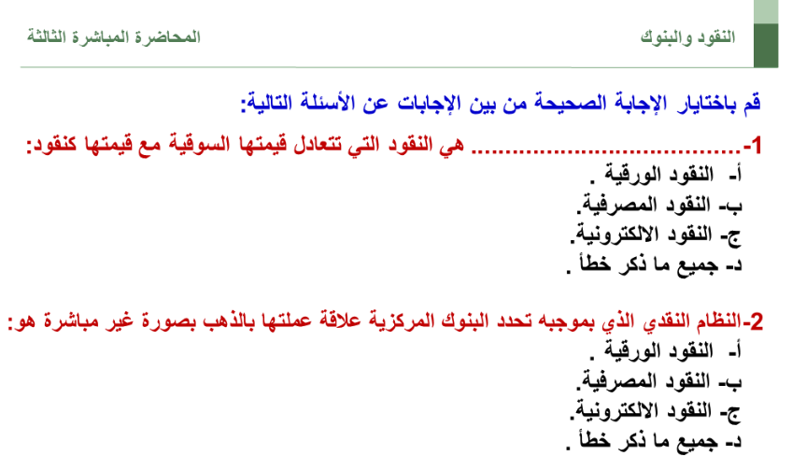

الجواب الصحيح هو النقود السلعية

أ – نظام السبائك الذهبية
ب- نظام المسكوكات الذهبية
ج- نظام الصرف بالذهب
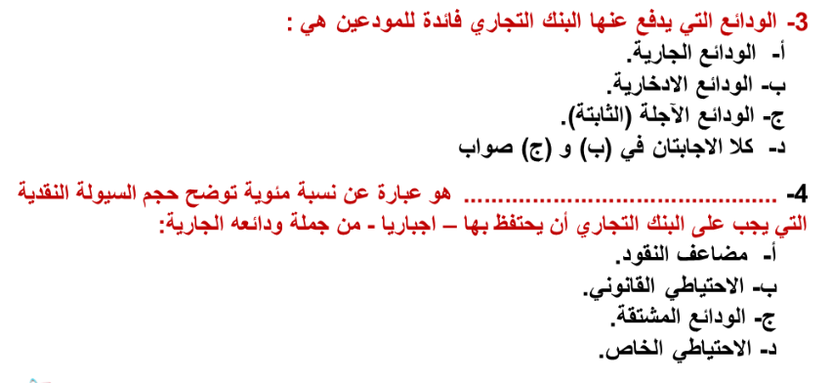
د- نظام المعدنين

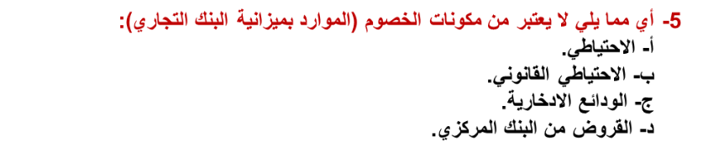

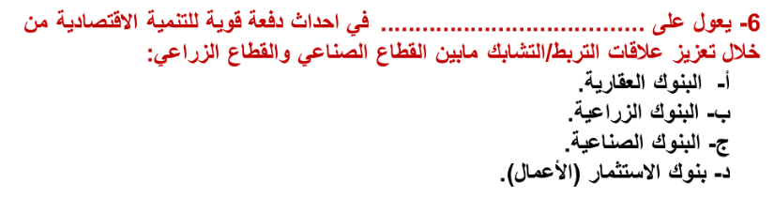

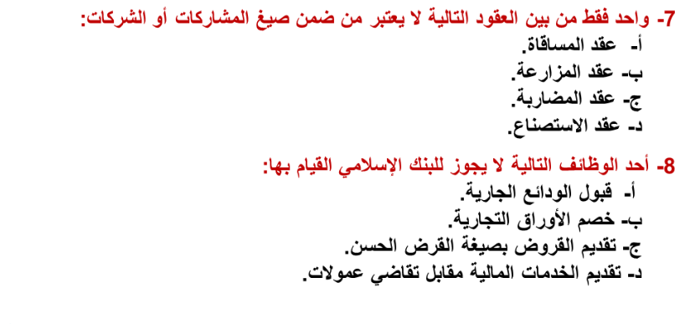

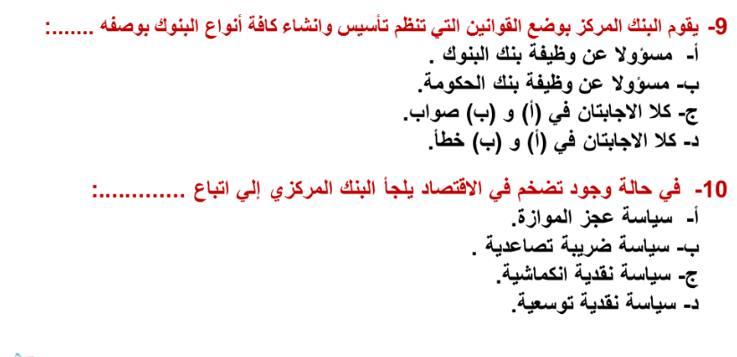

لانه البنك المركزي يقوم على الاشراف والرقابة على القطاع المصرفي
او ما يسمى ب البناء المؤسسي للبنوك التجارية

قل : لا اله الا الله محمد رسول الله
دعواتكم لجميع طلاب وطالبات المستوى الخامس – إدارة اعمال
بدون ذكر أسماء

